**LAPORAN PROJECT AKHIR**

**KLASIFIKASI KELAYAKAN CALON PENDONOR DARAH MENGGUNAKAN METODE NAÏVE BAYES**

**(STUDI KASUS PMI KABUPATEN BANGKALAN)**



**OLEH :**

|  |  |
| --- | --- |
| Dewi Imani Al Qur' Ani | 200411100014 |
| Astia Nurrahmayanti | 200411100083 |

**PROGRAM TEKNIK INFORMATIKA**

**JURUSAN TEKNIK INFORMATIKA**

**FAKULTAS TEKNIK**

**UNIVERSITAS TRUNOJOYO MADURA**

**2023**

# ABSTRAK

Ada beberapa penyebab yang mengakibatkan seseorang mengalami kekurangan darah, mulai dari wanita pada proses melahirkan, operasi, kecelakaan dan lain – lain. Untuk mencegah terjaddinya kekurangan darah pada seseorang, maka didirikanlah sebuah instansi untuk menyimpan darah. Di Indonesia sendiri disebut dengan Palang Merah Indonesia (PMI). Akan tetapi di PMI sendiri tidak sepenuhnya memiliki stock darah yang dibutuhkan. Di khawatirkan ketika membutuhkan golongan darah tertentu, stok darah yang dibutuhkan tidak ada, meskipun ada terkadang stok terbatas. Selain itu juga ketika seseorang mendonorkan darahnya, tidak diketahui dengan pasti apakah orang tersebut layak atau tidak layak untuk mendonorkan darahnya.

Penelitian ini membahas penerapan metode Naïve Bayes Clasification untuk klasifikasi kelayakan calon pendonor darah. Algoritma Naïve Bayes adalah suatu algoritma yang mempelajari tentang probabilitas suatu objek dengan ciri – ciri tertentu dan mudah untuk diterapkan. Sistem yang akan dibangun menggunakan dataset donor darah yang diambil dari PMI Kabupaten Bangkalan dengan menggunakan 7 parameter, yaitu umur, jenis kelamin, hemoglobin (HB), golongan darah, berat badan, sistol, dan diastole. Hasil dari pengujian ini adalah untuk mengetahui kelayakan calon pendonor darah. Dari hasil penelitian ini didapatkan akurasi 100% terhadap dataset. Bisa disimpulkan bahwa algoritma naïve bayes bisa diterapkan dalam klasifikasi kelayakan calon pendonor darah.

Kata kunci : donor darah, naïve bayes, klasifikasi

# ABSTRACT

There are several causes that result in a person experiencing blood deficiency, ranging from women in the process of giving birth, surgery, accidents and others. To prevent blood shortages in a person, an institution was established to store blood. In Indonesia, it is called the Indonesian Red Cross (PMI). However, PMI itself does not fully have the blood stock needed. It is worried that when you need a certain blood type, the blood stock needed is not available, although sometimes the stock is limited. In addition, when someone donates blood, it is not known for certain whether the person is eligible or not eligible to donate blood.

This study discusses the application of the Naïve Bayes Classification method to classify the eligibility of prospective blood donors. The Naïve Bayes algorithm is an algorithm that studies the probability of an object with certain characteristics and is easy to apply. The system to be built uses a dataset of blood donors taken from PMI Bangkalan Regency using 7 parameters, namely age, sex, hemoglobin (HB), blood type, body weight, systole, and diastole. The results of this test are to determine the eligibility of prospective blood donors. From the results of this study obtained 100% accuracy of the dataset. It can be interpreted that the naïve Bayes algorithm can be applied in the eligibility classification of prospective blood donors.

Keywords: blood donation, naïve Bayes, classification

# DAFTAR ISI

HALAMAN JUDUL.………………………………………………………………………….i

ABSTRAK ii

ABSTRACT iii

DAFTAR ISI iv

DAFTAR GAMBAR vi

DAFTAR TABEL vii

BAB I PENDAHULUAN 1

1.1 Latar Belakang 1

1.2 Rumusan Masalah 3

1.2.1 Permasalahan 3

1.2.2 Solusi Permasalahan 4

1.2.3 Pertanyaan Peneliti 4

1.3 Tujuan dan Manfaat 4

1.4 Batasan Masalah 5

BAB II TINJAUAN PUSTAKA 6

2.1 Studi Kasus 6

2.1.1 Darah 6

2.1.2 Donor Darah 6

2.1.3 Klasifikasi 7

2.2 Metode Naïve Bayes 7

2.3 Evaluasi Akurasi 8

2.4 Penelitian Sebelumnya 10

BAB III METODE PENELITIAN 12

3.1 Tahapan Penelitian 12

3.1.1 Perencanaan 12

3.1.2 Pengumpulan Data 13

3.1.3 Perencanaan Sistem 13

3.1.4 Implementasi Sistem 13

3.2 Skenario Uji Coba 15

3.2.1 Dataset 15

3.2.2 Skenario 15

BAB IV HASIL DAN PEMBAHASAN 17

4.1 Implementasi Manual Excel 17

4.2 Implementasi Orange 18

4.3 Implementasi Python Atau Web 24

4.3.1 Tampilan Home page 24

4.3.2 Tampilan Menu Prepocessing Sebelum dilakukan Prepocessing 25

4.3.3 Tampilan Menu Prepocessing Sesudah dilakukan Prepocessing 26

4.3.4 Tampilan Menu Implementation 26

4.3.5 Tampilan Hasil Akurasi Metode Naïve Bayes 27

4.4 Evaluasi 27

BAB V PENUTUP 29

5.1 Kesimpulan 29

5.2 Saran 29

DAFTAR PUSTAKA 30

LAMPIRAN 32

# DAFTAR GAMBAR

Gambar 3. 1 Tahapan penelitian 12

Gambar 3. 2 Alur Proses Klasifikasi 19

Gambar 4. 1 Tampilan Menu Memasukkan File Dataset 17

Gambar 4. 2 Tampilan Menu Memilih target dan Menghapus Fitur 17

Gambar 4. 3 Tampilan Menu Membagi Data Training Dan Data Testing 18

Gambar 4. 4 Tampilan Menu Memilih Model 18

Gambar 4. 5 Tampilan Menu Hasil Akurasi 19

Gambar 4. 6 Tampilan Menu Hasil Test Dan Score 19

Gambar 4. 7 Tampilan Menu Model Predictions 20

Gambar 4. 8 Tampilan Implementasi Aplikasi Orange 21

Gambar 4. 9 Tampilan Home Page 27

Gambar 4. 10 Tampilan Menu Prepocessing Sebelum dilakukan Prepocessing 28

Gambar 4. 11 Tampilan Menu Prepocessing Sesudah dilakukan Preprocessing 28

Gambar 4. 12 Tampilan Menu Implementasi 29

Gambar 4. 13 Tampilan Hasil Akurasi Metode Naive Bayes 29

# DAFTAR TABEL

Table 2. 1 Confusion Matrix 17

Table 2. 2 Penelitian Sebelumnya 1

Tabel 4. 1 Hasil Analisa Perhitungan Manual Data Tes 16

Tabel 4. 2 Menampilkan Hasil Kelas Dari Data test 16

Tabel 4. 3 Hasil Analisa Perhitungan Aplikasi Orange 22

**DAFTAR LAMPIRAN**

Lampiran 1. 1 Dataset 32

# BAB I PENDAHULUAN

## Latar Belakang

Darah adalah cairan dari semua makhluk hidup, kecuali tumbuhan, dengan fungsi menyediakan zat-zat yang diperlukan dan oksigen bagi tubuh, mengangkut zat-zat kimia yang dihasilkan sebagai hasil metabolisme dan mengawetkan melindungi tubuh dari bakteri dan virus. [1]

Setiap orang mempunyai Hak Asasi Manusia seperti halnya yang tercantum dalam Undang – Undang Dasar Republik Indonesia. Dari adanya hak asasi ini dapat memberikan pelayanan kesehatan yang cukup baik. Dalam kesehatan sendiri adalah investasi dari adanya sumber daya manusia (SDM) dalam segi pelayanan di bidang kesehatan yang terdapat di organisasi yang telah didirikan oleh penanganan tertentu di bidang kesehatan yang disebut organisasi Palang Merah Indonesia.[2]

PMI singkatan (Palang Merah Indonesia) merupakan organisasi kemanusiaan yang pertama ada di Indonesia pada saat ini. PMI ini bertugas untuk membantu masyarakat yang kekurangan donor darah antara lain, bencana, krisis kesehatan,. Selain itu juga memiliki unit donor darah di setiap kota untuk memenuhi kebutuhan darah di masyarakat. PMI ini tempat penyimpanan stok darah di beberapa kota jadi tidak akan kehabisan stok darah. Donor darah ini suatu tujuan untuk menyelamatkan hidup manusia yang kekurangan darah. [3]. Dalam dua detik seseorang diluar sana banyak memerlukan unit darah. Donor darah ini banyak dibutuhkan untuk bias menyelamatkan hidup seseorang dari kecelakaan.[4]

Di beberapa negara berkembang, banyak kekurangan antara lain, kuranganya sumber daya, kurangnya majemen professional dan kesalah pahaman yang menimbulkan adanya perbedaan antara budaya dan social yang membentuk penghalang bagi donor darah[5]. Salah satu dari masalah dalam pengumpulan darah adalah tidak mampu untuk dapat stok darah yang cukup untuk memenuhi kebutuhan pasien atau sulit mendapatkan kebutuhan darah dan harus menyeimbangkan antara permintaan dan penawaran dari pihak yang bersangkutan.

Berdasarkan syarat yang harus dipenuhi oleh Palang Merah Indonesia (PMI) seperti contohnya sehat jasmani dan rohani dan untuk umur di mulai dari usia dari 17 – 60 tahun dan sampai 65 tahun untuk pendonor darah yang rutin, berat badan minimal 45 kg, tekanan darah normal dengan kadar Hb (Hemoglobin) minimal 12,5 g. Dan tidak diperbolehkan bagi pendonor darah yang mempunyai riwayat penyakit jantung dan paru, kanker, tekanan darah tinggi (hipertensi), kencing manis (diabetes melitus), kelainan darah, epilepsy atau sering kejang, pernah menderita hepatitis B atau C, mengidap sifilis, ketergantungan narkoba, kecanduan minuman beralkohol, dan mengidap HIV/AIDS.

Permasalahan yang sering dihadapi petugas bagian pemeriksa tahap awal yaitu kendala dalam menentukan status relawan calon pendonor darah apakah layak atau tidak layak untuk mendonorkan darahnya yang disebabkan oleh keterbatasan jumlah petugas yang terlibat dalam pemeriksaan awal. Untuk itu diperlukan sebuah system pengklasifikasian untuk menentukan status relawan calon pendonor darah.

Oleh karena itu penelitian ini dilakukan di Markas PMI dan UTD (Unit Transfusi Darah) Kabupaten Bangkalan. Petugas Markas PMI dan UTD memiliki kebijakan yang berbeda dalam mengelola informasi. Dalam penentuan layak atau tidak layaknya relawan calon pendonor darah ini mengalami kesulitan di awal pemeriksaan. mencari data relawan pendonor darah dari UTD PMI Kabupaten Bangkalan yang digunakan ada 100 data.

Beberapa penelitian ini diketahui bahwa metode Naïve Bayes berhasil melakukan klasifikasi dengan akurat dan telah dilakukan penelitian sebelumnya dengan konsep klasifikasi menggunakan perbandingan metode naïve bayes diantaranya: Komparasi Algoritma C4. 5 Dan Naïve Bayes Dalam Penentuan Status Kelayakan Donor Darah [7], Implementasi Metode Naive Bayes Classification Dalam Klasifikasi Kelayakan Calon Pendonor Darah (Studi Kasus Pmi Kab. Demak) [8], Pada Perbandingan Metode k-NN dan Naïve Bayes dalam Klasifikasi Penentuan Calon Pendonor Darah [9], Analisis Performa Algoritma Naïve Bayes Untuk Penentuan Kelayakan Pendonor Darah [10], dan Naïve Bayes Classification Untuk Penentuan Kelayakan Donor Darah [11]. Dari beberapa penelitian yang telah dilakukan, tingkat keberhasilan metode yang digunakan dapat diukur dengan menghitung nilai akurasi serta laju error.

Untuk mengidentifikasi mengenai donor darah, membandingkan dengan C4.5 dan Algoritma Naïve Bayes. Perbandingan C4.5 dan algoritma Naïve Bayes setelah diimplementasikan dalam Bahasa pemrograman PHP, metode Naïve Bayes memberikan akuras 93,26% sedangkan metode C4.5 memberikan akurasi 93,22%. Dapat disimpulkan pada penelitian tersebut Naïve Bayes lebih efektif digunakan untuk menentukan calon kelayakan donor darah.

Penelitian ini dilakukan di Markas PMI dan UTD (Unit Transfusi Darah) Kabupaten Bangkalan. Petugas Markas PMI dan UTD memiliki kebijakan yang berbeda dalam mengelola informasi. Dalam penentuan layak atau tidak layaknya relawan calon pendonor darah ini mengalami kesulitan di awal pemeriksaan. Data yang digunakan adalah 100 data relawan pendonor darah dari UTD PMI Kabupaten Bangkalan.

Berdasarkan latar belakang tersebut, peneliti mengusulkan untuk menggunkan metode Naïve Bayes dalam klasifikasi kelayakan calon pedonor darah. Naïve Bayes adalah Teknik dari bidang Machine Learning (ML) yang memanfaatkan probabilitas dan perhitungan statistic yang dikembangkan oleh ilmuwan Inggris Thomas Bayes untuk membuat prediksi tentang masa depan, keunggulan dari Naïve Bayes yaitu mudah diimplementasikan, memerlukan jumlah data yang tidak terlalu besar untuk proses klasifikasi dan lebih cepat dalam proses komputasi.

Tujuan ini untuk menentukan relawan calon pendonor darah dengan output layak atau tidak layak mendonorkan darahnya dengan perbandingan metode Klasifikasi Naïve Bayes untuk memperoleh nilai akurasi terbaik dan diharapkan mampu membantu dan mempermudah proses pengklasifikasikan relawan calon pendonor darah yang benar – benar layak berdasarkan kriteria yang sudah ditentukan. Ada beberapa parameter pada penelitian ini yaitu golongan darah, jenis kelamin, HB (hemoglobin), BB, tensi, dan usia. Sehingga PMI dapat menentukan Calon Pendonor Darah dengan cepat.

## Rumusan Masalah

### Permasalahan

Mengetahui tingkat akurasi penerapan metode Klasifikasi Naïve Bayes dalam mengklasifikasi kelayakan calon pendonor darah.

### Solusi Permasalahan

Menerapkan metode Klasifikasi Naïve Bayes dalam mengklasifikasi kelayakan calon pendonor darah untuk mengetahui tingkat akurasi kelayakan atau tidak layak relawan calon pendonor darah.

### Pertanyaan Peneliti

Berapa akurasi metode metode Klasifikasi Naïve Bayes dalam **mengklasifikasi kelayakan calon pendonor darah?**

## Tujuan dan Manfaat

* + 1. **Tujuan**

Adapun tujuan penelitian ini adalah :

1. mengetahui nilai akurasi dari metode Klasifikasi Naïve Bayes dalam mengklasifikasi kelayakan calon pendonor darah .
2. membuat system yang dapat mengklasifikasi kelayakan calon pendonor darah.
   * 1. **Manfaat**

Adapun manfaat penelitian ini adalah :

1. Bagi Penulis
   1. Sebagai sarana untuk menerapkan ilmu yang telah diperoleh selama berada di semester 5 mata kuliah kecerdasan komputasional.
2. Bagi Pendonor darah
   1. Pendonor ini bias jadi mengetahui dirinya disebut layak atau tidak layak dalam mendonorkan darah.
   2. Petugas Palang Merah Indonesia (PMI) akan mengetahui siapa yang bisa mendonorkan darah dan setelah diperbolehkan pendonor bisa untuk mendonorkan darahnya.
3. Bagi Palang Merah Indonesia (PMI)
   1. Petugas Palang Merah Indonesia (PMI)) untuk mengetahui layak atau tidak layak mendonorkan darahnya.
   2. Proses efisiensi waktu kerja ini dapat dilakukan saat pengecekan calon pendonor.
4. Bagi Akademik
   1. Dari berbagai tolak ukur sejauh ini banyak pemahaman dan penguasaaan materi terhadap teori yang ajukan.
   2. Dari bahan evaluasi akademik ini dapat meningkatkan berbagai mutu Pendidikan.
   3. Dari berbagai bahan referensi seseorang dapat disimpulkan bahwa penelitian dengan menggunakan metode Klasifikasi Naïve Bayes ini bisa dikembangkan di berbagai permasalahan yang ada.
5. Bagi Masyarakat

Dari hasil penelitian ini dapat suatu pandangan yang menyangkut tentang teknologi komputer bahwa pada dasarnya di era saat ini semua aspek kehidupan membantu kinerja pekerjaan manusia.

## Batasan Masalah

Adapun batasan masalah pada penelitian ini adalah :

1. Data diskrit yang digunakan yaitu jenis kelamin dan kesehatan pendonor darah
2. Data kontinu yaitu berat badan, kadar haemoglobin, tekanan darah berupa tensi, dan umur.
3. Metode system yaitu metode Klasifikasi Naïve Bayes dalam mengklasifikasi kelayakan calon pendonor darah.
4. System yang akan dibangun menghasilkan output berupa nilai kelayakan calon pendonor darah yaitu layak atau tidak layak.
5. Data yang digunakan diperoleh dari PMI Kabupaten Bangkalan.
6. Data berjumlah 120.

# BAB II TINJAUAN PUSTAKA

Pada bab ini memaparkan cara mengklasifikasikan calon pendonor darah menggunakan metode naïve bayes.

## Studi Kasus

### 2.1.1 Darah

Darah adalah cairan yang ada di dalam tubuh semua makhluk hidup kecuali tumbuhan, dengan berperan menyediakan zat-zat yang diperlukan dan oksigen bagi tubuh, mengangkut zat-zat kimia yang dihasilkan sebagai mengawetkan melindungi tubuh dari bakteri dan virus serta hasil metabolisme. Berikut fungsi darah yang penting untuk tubuh manusia :

1. Memasok oksigen ke sel – sel dan jaringan.
2. Mengangkut nutrisi dan hormon.
3. Mengatur suhu tubuh
4. Meyembuhkan luka
5. Membawa limbah tubuh ke ginjal dan hati
6. Melawan penyakit

### 2.1.2 Donor Darah

Donor darah adalah suatu upaya berupa tindakan untuk menyalurkan darah yang dilakukan dengan tujuan untuk keperluan medis. Pengertian dari darah itu sendiri adalah darah seseorang atau sebagian darinya, yang dikeluarkan dan diproses secara distingtif dengan tujuan penyembuhan dan perawatan kesehatan. Donor adalah organisasi yang menyediakan jaringan hidup kumpuan sel untuk digunakan di tubuh lain, seperti donor untuk melakukan transfusi darah atau organ untuk transplantasi. Melakukan transfusi darah mampu menyelamatkan jutaan nyawa dalam setiap tahun, dalam keadaan normal dan normal. Situasi darurat yang memungkinkan untuk meningkatkan intervensi medis secara kompleks dan operasi yang semakin canggih, serta meningkatkan harapan hidup dan kualitas hidup pasien dengan berbagai penyakit akut dan kronis.

Kondisi yang ditetapkan bagi seorang calon pendonor darah yang akan mendonorkan darahnya adalah sebagai berikut :

1. Kondisi kesehatan baik, sedang tidak minum obat – obatan atau jamu dalam 3 hari terakhir.
2. Masuk Usia 17 – 60 tahun.
3. Berat badan minimum 47 kg
4. Hemoglobin minimal 12,5 gr/dl dan maksimal 17,5 gr/dl
5. Tekanan darah 110/70 sampai 160/100 mmHg.
6. Untuk wanita tidak sedang menstruasi dan hamil.
7. Interval donor minimal 75 hari.

### 2.1.3 Klasifikasi

Klasifikasi merupakan salah satu proses menemukan sederetan model atau fungsi yang mendeskripsikan dan mampu membeda-bedakan kelas-kelas data sehingga model tersebut dapat digunakan dengan tujuan memprediksi suatu kelas dari suatu objek yang tidak memiliki kelas. Model itu sendiri berasal dari analisis. Data yang penunjukan kelasnya diketahui.

Klasifikasi memiliki dua fase, yang pertama adalah fase pengamatan dan pengujian. Tahap observasi adalah saat algoritma yang dibangun menghasilkan suatu model klasifikasi dari adanya data latih yang label kelasnya sudah diketahui. Tahap pengujian adalah tahapan penerapan model pada data uji sehingga diketahui kelas sebenarnya dari data uji tersebut.

## 2.2 Metode Naïve Bayes

Metode Naïve Bayes yakni suatu metode pengklasifikasian dimana memanfaatkan probabilitas dan statistik yang dikemukan oleh seorang ilmuan Inggris bernama Thomas Bayes. Yang bertujuan untuk memperkirakan suatu peluang untuk masa depan yang didasari oleh suatu pengalaman yang pada kegiatan sebelumnya. Metode Naïve Bayes juga dilakukan penyederhanaan bahwa suatu nilai atribut secara provisional saling bebas jika diberikan nilai akhir.

Menurut Alfa Shaleh Keuntungan jika menggunakan metode Naïve Bayes yakni metode yang memerlukan banyak jumlah training data yang kecil untuk menentukan lama atribut yang diperlukan pada melakukan pengklasifikasian. Biasanya metode Naïve Bayes bekeja lebih maksimal saat keadaan di dunia asli yang rumit dari pada apa yang diinginkan.

Teorema Bayes memiliki rumus umum sebagai berikut :

……………………..……………………………(1)

Keterangan:

|  |  |  |
| --- | --- | --- |
| X | : | Data dengan kelas yang belum diketahui |
| H | : | Hipotesis data adalah suatu kelas spesifik |
| P(H|X) | : | Probabilitas hipotesis H berdasarkan pada kondisi X (posteriori probabilitas)  Probabilitas hipotesis H merupakan (prior probabilitas) |
| P(X|H) | : | Probabilitas X berdasarkan pada kondisi pada hipotesis H |
| P(X) | : | Probabilitas pada X nilainya selalu tetap |
| P(H) | : | Probabilitas awal pada kelas H |
|  | : | P(Xi | H ) adalah probalitas independent kelas H dari semua fitur dalam titik X |

## 

## 2.3 Evaluasi Akurasi

*Confusion Matrix* adalah table yang mampu menggambarkan atau mendeskripsikan suatu kinerja dari sebuah algoritma secara terperinci dan detail. Pada *Confusion Matrix* setiap baris menjelaskan class actual dari masing-masing data, sedangkan setiap kolom pada *Confusion Matrix* menjelaskan kelas prediksi dari data begitu pula sebaliknya.

Table 2. 1 Confusion Matrix

|  |  |  |
| --- | --- | --- |
|  | **Predicted Negative** | **Predicted Positive** |
| **Actual Negative** | True Negative (TN) | False Positive (FP) |
| **Actual Positive** | False Negative (FN) | True Positive (TP) |

1. *True Positive* merupakan banyaknya data yang aktual kelasnya bernilai positif, dan model juga memprediksi positif.
2. *True Negative* merupakan banyaknya data yang aktual kelasnya bernilai negatif, dan model memprediksi negatif.
3. *False Positive* merupakan banyaknya data yang aktual kelasnya bernilai negatif, namun model memprediksi positif.
4. *False Negative* merupakan banyaknya data yang aktual kelasnya bernilai positif, namun model memprediksi negatif.

Dari 4 data tersebut, bisa diperoleh jenis data baru yang kemudian mampu digunakan untuk mengukur suatu performa dari sebuah model, yaitu :

1. *Accuracy* merupakan total dari seluruh data seberapa sering model yang digunakan bernilai benar mengklasifikasi. Rumus *Accuracy* dapat menggunakan persamaan 2.

𝑇𝑃 + 𝑇𝑁

𝑇𝑜𝑡𝑎𝑙

…….………………………(2)

* + - *Precision* merupakan suatu model yang mampu memprediksi positif, seberapa sering prediksi itu bernilai benar. Rumus *Precision* dapat menggunakan persamaan 3.

𝑇𝑃

𝐹𝑃 + 𝑇𝑃

………………………………(3)

* + - *Recall* (*Sensitivity / True Positive Rate*) merupakan kelas yang aktualnya positif, seberapa sering model mampu memprediksi positif. Rumus *Recall* dapat menggunakan persamaan 4.

𝑇𝑃

𝐹𝑁 + 𝑇𝑃

……………………………………(4)

* + - *F1-Score*  adalah nilai dari rata-rata harmonik *Precision* dan *Recall*. Rumus *F1-Score* dapat menggunakan persamaan (5).

………………………………… (5)

## 

## Penelitian Sebelumnya

Table 2. 2 Penelitian Sebelumnya

|  |  |  |  |
| --- | --- | --- | --- |
| Peneliti, Tahun | Permasalahan | Metode / Solusi | Hasil |
| Dhimas Bayususetyo, Rukun Santoso, Tarno, 2017 | Bagaimana mengklasifikasi serta memprediksi seseorang dapat melakukan donor darah atau tidak. | Naïve Bayes | Dalam penelitian ini menggunakan dua pendekatan yang dilakukan yaitu pendekatan fungsi densitas normal dan pendekatan selisih peluang kumulatif dengan perbandingan data yang digunakan 80:20 anatara data latih dan data uji dapat menghasilkan nilai Matthews Correlation Coefficient (Mcc). Menghasilkan nilan Mcc sebesar 0,8985841 atau mendekati +1, artinya kelasifikasi berjalan baik |
| Hilda Amalia, 2017 | Bagaimana klasifikasi donor darah untuk meningkatkan nilai akurasi dengan pengunaan metode naïve bayes, data mining. Agar meningkatnya akurasi dengan penggunaan metode optimasi algoritma genetika. | Naïve Bayes | Dalam penelitian ini diperoleh bahwa nilai akurasi untuk metode naïve bayes yang telah dilakukan yaitu 74,07%, serta nilai akurasi yang diperoleh dari metode untuk meningkatkan akurasi adalah sebanyak 76,48%. |
| Katika Handayani, Lisnawanty, Abdul Latif, Muhammad Rifqi Firdaus, Fuad Nur Hasan, 2021 | Bagaimana cara memprediksi kelayakan masyarakat untuk mendonorkan darah | Naïve Bayes | Pada penelitian ini menghasilkan, hemoglobin adalahh variable yang sangat menentukan kelayakan pendonor darah dan juga tekanan darah. Algoritma yang digunakan dalam kasus ini yaitu Naïve Bayes yang memiliki akurasi 93,26%, sedangkan dengan menggunakan metode lain akurasi C4.5 yang di dapat yaitu 93,22%. |

# BAB III METODE PENELITIAN

## Tahapan Penelitian

Dalam tahapan ini, langkah-langkah yang nantinya akan dilakukan dalam pencarian dijelaskan lebih detail untuk menyelesaikan seluruh pencarian. Gambar di bawah ini menggambarkan tahapan pada studi kelayakan calon pendonor darah menurut metode Naive Bayes.

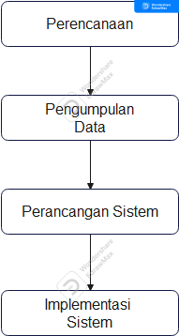

**Gambar 3. 1 Tahapan penelitian**

### Perencanaan

Tahap ini merupakan tahap perencanaan penelitian, yang diawali dengan kajian pustaka dan pembelajaran untuk memecahkan masalah yang terdapat dalam penelitian. Dari tahap pengumpulan literatur akan diperoleh referensi berupa majalah, majalah nasional dan internasional, khususnya jurnal yang membahas topik tentang Klasifikasi kasus kelayakan Calon Pendonor Darah. Dalam penelitian ini menggunakan metode Naive Bayes.

### Pengumpulan Data

Proses pengumpulan data dimulai dari data yang digunakan dalam penelitian ini yaitu data kuantitatif dan jenis data sekunder yang diperoleh dari instansi PMI Kabupaten Bangkalan. Data tersebut didapat dengan rentang waktu 1 bulan terakhir yaitu bulan agustus. Berdasarkan periode donor darah di Kabupaten Bangkalan data yang didapat digolongkan berdasarkan kelas yakni layak dan tidak layak.

### Perencanaan Sistem

Pada tahapan ini melakukan perancangan terhadap sistem Klasifikasi Kelayakan Calon Pendonor Darah dengan menerapkan metode Naive Bayes. Sistem penilaian kesesuaian calon pendonor darah dengan metode Naive Bayes saat ini sedang dikembangkan. Proses identifikasi aktivitas sistem menggunakan diagram alir (flowchart) yang nantinya akan menggambarkan aktivitas yang terdapat pada sistem dari awal sampai akhir dan juga menentukan masukan (input) dan keluaran (output) yang terdapat pada sistem.

### Implementasi Sistem

Pada tahap implementasi atau percobaan, sistem ini dilakukan saat design sistem telah selesai dirancang. Pengimplementasian dari sistem ini menggunakan streamlit berbasis website yang akan menghasilkan akurasi akurat dari klasifikasi pada kelayakan calon pendonor darah. Implementasi sistem informasi kelayakan calon pendonor darah dengan menerapkan metode Naive Bayes ketika selesai maka melakukan analisa terhadap nilai akurasi, seberapa tinggi nilai akurasi dalam penentuan kelayakan calon pendonor darah menggunakan aplikasi orange dan perhitungan manual menggunakan microsoft excel.

* + 1. **Flowchart Sistem Naïve Bayes**

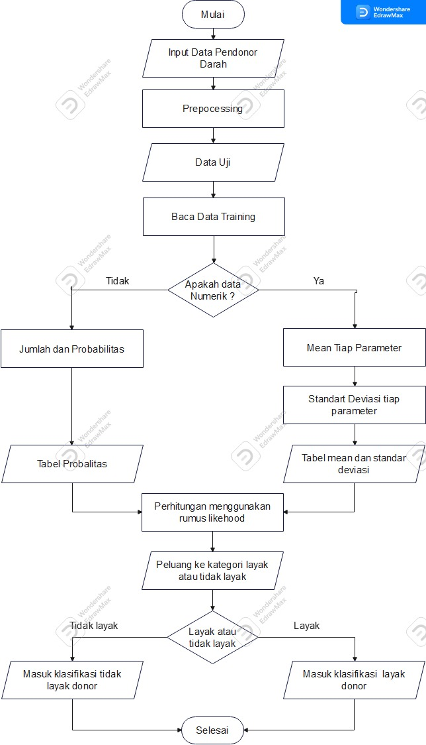

**Gambar 3. 2 Flowchart sistem Naive Bayes**

Gambar di atas dapat menunjukkan bahwa dalam membuat sebuah system menggunakan metode Naïve Bayes ada beberapa tahapan diantaranya :

1. Input data pendonor darah berupa tempat lahir, tanggal lahir, umur, golongan darah, jenis kelamin, hemoglobin, berat badan, sistolik, dan status kelayakan.
2. Melakukan prepocessing data dengan tujuan mengubah data dari data mentah ke dalam bentuk data yang lebih mudah dipahami. Di dalam preprocessing ini pula dilakukan proses seleksi fitur dimana hanya diambil fitur yang mempengaruhi calon pendonor darah.
3. Membagi data yang diperoleh menjadi data testing dan data training. Untuk data training diambil 70% dari keseluruhan data yaitu 86, sedangkan untuk data testing 30% dari keseluruhan data yaitu 34.
4. Melakukan pengecekan apakah data numerik yang ada di dataset, jika iya maka menentukan mean tiap parameter, standart deviasi tiap parameter, dan menampilkan table mean dan standart deviasi.
5. Jika tidak maka menentukan jumlah dan probabilitas dan menampilkan table probabilitas.
6. Menghitung data menggunakan rumus likehood.
7. Menentukan data untuk menghasilkan peluang data ke kategori layak atau tidak layak.
8. Melakukan pengecekan apakah layak atau tidak layak. Jika layak maka masuk ke klasifikasi layak donor darah. Jika tidak layak maka akan masuk ke klasifikasi tidak layak donor darah.

## Skenario Uji Coba

### Dataset

Dataset (kumpulan data) adalah sekumpulan nilai (data), yang masing-masing nilainya terkait dengan variabel atau disebut atribut dan observasi. Variabel dalam penelitian ini merupakan nilai-nilai yang menjelaskan suatu atribut atau variable yang sama, sedangkan observasi terdiri atas nilai-nilai yang menjelaskan atribut dari suatu unit (statistik individu). [13]

Dataset yang digunakan terdiri atas 100 data dari pendonor darah yang berada di wilayah Kabupaten Bangkalan. Datasetini diperoleh dari PMI Kabupaten Bangkalan 1 bulan terakhir yaitu bulan agustus.

### Skenario

Penyusunan skenario yang dilakukan dalam penelitian ini didasarkan pada upaya untuk memberikan gambaran secara keseluruhan mengenai tata cara dan tahapan atau proses yang akan diimplementasikan. Penggunaan metode *Naive Bayes* dalam penelitian ini menggunakan 120 data sampel yaitu 100 data layak donor darah dan 20 data tidak layak donor darah. Dataset tersebut memiliki 7 atribut dan 1 fitur kelas yaitu : tempat lahir, tanggal lahir, golongan darah, jenis kelamin, HB, BB, dan Sistolik. Pada proses preprocessing fitur maupun atribut yang akan digunakan hanya 6 yaitu, umur, golongan darah, jenis kelamin, HB, BB, Sistolik, dan status. Selanjutnya, data tersebut dibagi menjadi data training dan data testing. Dalam penelitian ini data training diproses untuk membuat pola pengetahuan yang nantinya akan diimplementasikan dalam proses klasifikasi kelayakan calon pendonor darah. Sedangkan data testing diproses untuk menguji agar dapat memperoleh data klasifikasi calon pendonor darah. Implementasi skenario dalam penelitian ini dilakukan sebanyak 3 kali percobaan yaitu pertama, membagi data training sebanyak 70% dan data testing sebanyak 30%, kedua membagi data training sebanyak 80% dari data keseluruhan dan data testing sebanyak 20%, dan yang terakhir membagi data training sebanyak 90% dan data testing sebanyak 10%. Dengan adanya skenario uji yang dilakukan pada penelitian ini akan mampu mengetahui perbandingan tingkat akurasi, sehingga dapat menentukan tingkat akurasi paling tinggi.

# BAB IV HASIL DAN PEMBAHASAN

## Implementasi Manual Excel

Perhitungan manual menggunakan excel dapat dilakukan dengan membedakan data kategorikal dan numerik. Selanjutnya menghitung nilai probabilitas dari data kategorikal yang meliputi parameter kelas, jenis kelamin dan golongan darah.

Pada tahap selanjutnya menghitung standart deviasi untuk data yang bertipe numerik yang meliputi umur, hemoglobin, berat badan dan sistol.

|  |  |  |
| --- | --- | --- |
| Probabilitas Kelas | | |
| Kelas | Nilai | Probability |
| Layak | 100 | 0,8333333333 |
| Tidak Layak | 20 | 0,1666666667 |
|  |  |  |
| Frequency Tabel : Jenis Kelamin | | | | | | |
| Nilai | Layak | Tidak Layak | Total | P(Layak) | P(Tidak Layak) | Total Probablitas |
| Laki-laki | 84 | 13 | 97 | 0,8659793814 | 0,1340206186 | 1 |
| Perempuan | 16 | 7 | 23 | 0,6956521739 | 0,3043478261 | 1 |
| Total | 100 | 20 | 120 |  |  |  |
|  |  |  |  |  |  |  |
| Frequency Tabel : Golongan Darah | | | | | | |
| Nilai | Layak | Tidak Layak | Total | P(Layak) | P(Tidak Layak) | Total Probablitas |
| A | 13 | 2 | 15 | 0,8666666667 | 0,1333333333 | 1 |
| B | 26 | 6 | 32 | 0,8125 | 0,1875 | 1 |
| AB | 11 | 0 | 11 | 1 | 0 | 1 |
| O | 50 | 12 | 62 | 0,8064516129 | 0,1935483871 | 1 |
| Total | 100 | 20 |  |  |  |  |
|  |  |  |  |  |  |  |
| Menghitung mean dan standart deviasi | | | | |
| Mean |  |  |  |  |
| Kelas | Umur | HB | BB | Sistolik |
| Layak | 42 | 13,72 | 65,39 | 125,7 |
| Tidak Layak | 27 | 13 | 63,15 | 100,5 |
| Standart Deviasi | | | | |
| Kelas | Umur | HB | BB | Sistolik |
| Layak | 8,806111514 | 1,571496102 | 9,947758542 | 12,02123122 |
| Tidak Layak | 9,5289034 | 2 | 11,23510125 | 9,733961167 |

Tabel 4. 1 Hasil Analisa Perhitungan Manual Data Tes

|  |  |  |  |  |  |  |  |  |
| --- | --- | --- | --- | --- | --- | --- | --- | --- |
| DATA TES |  |  |  |  |  |  |  |  |
|  | umur | goldar | jk | bb | hb | sistole | Kelas | |
| 49 | o | L | 47 | 12 | 110 |
| Layak | 0,09644330545 | 0,8064516129 | 0,8659793814 | 0,0229112738 | 0,1748787445 | 0,04905222553 | 0,00001103117275 | layak |
| Tidak Layak | 0,008995345073 | 0,1935483871 | 0,1340206186 | 0,04236846389 | 0,2490109069 | 0,0348314614 | 0,00000008574558891 | tidak layak |

Tabel 4. 2 Menampilkan Hasil Kelas Dari Data test

Pada table diatas perhitungan menggunakan rumus mean dan rumus standart devisiasi yang di analisa berdasarkan data testing untuk menentukan kelas layak dan tidak layak bagi calon pendonor darah.

## Implementasi Orange

Pada table 4.2 Menampilkan hasil 36 data testing dari 120 dataset. Yang menghasilkan nilai akurasi 1.0 dari klasifikasi kelayakan calon pendonor darah karena dari 36 data testing ini untuk membandingkan hasil analasi menggunakan aplikasi orange dengan dataset asli yang berisi 120 dataset.

Implementasi pada aplikasi orange yang harus dilakukan pertama kali yaitu memasukkan file dataset dengan menekan icon folder dan memilih file dataset yang akan digunakan setelah itu klik apply.

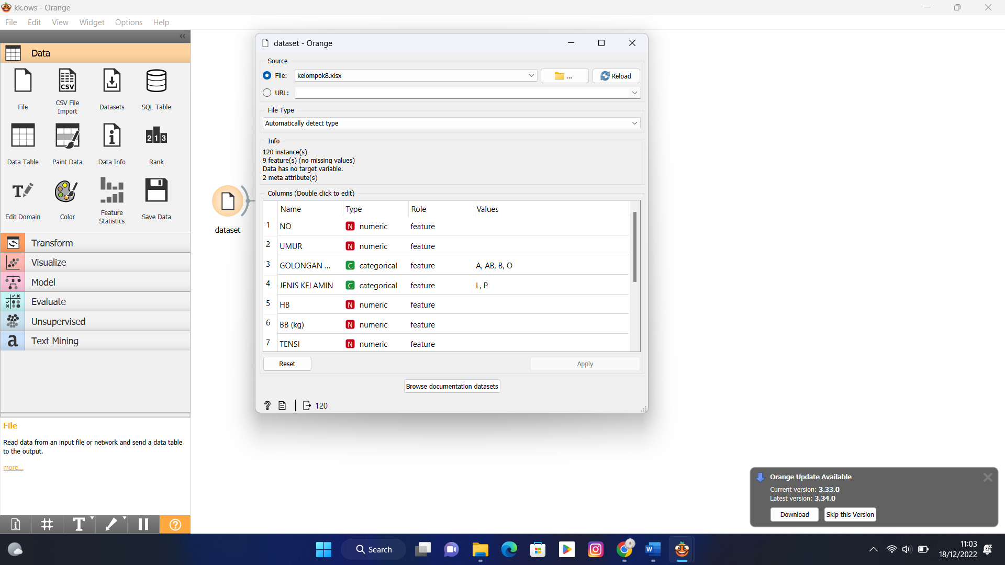

Gambar 4. 1 Tampilan Menu Memasukkan File Dataset

Setelah itu pilih widge transform dan drop select colums klik dua kali untuk memilih feature yang akan digunakan, memilih target dan menghapus fitur yang tidak diperlukan.

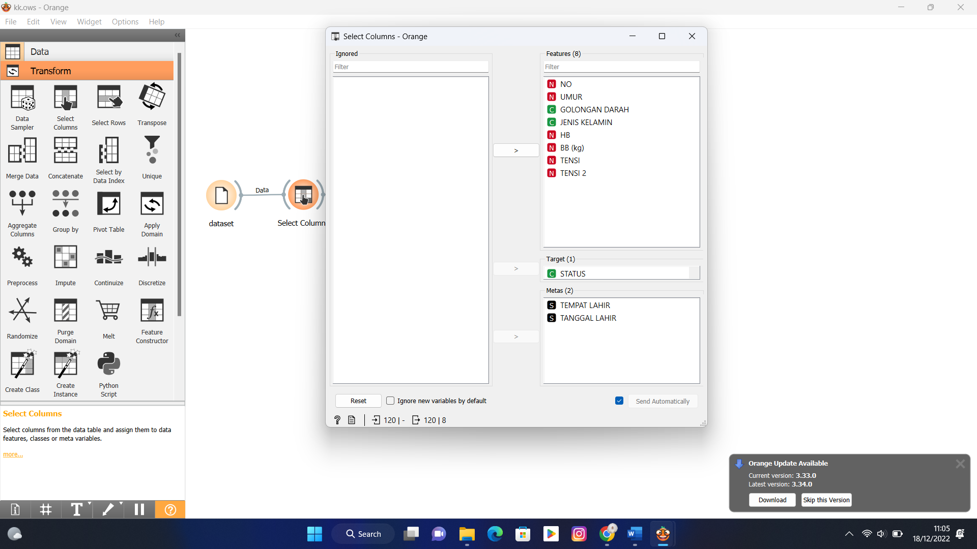

Gambar 4. 2 Tampilan Menu Memilih target dan Menghapus Fitur

Selanjutnya pilih data sampler untuk membagi data training dan data testing, pada bagian ini dataset dibagi menjadi 90% data training dan 10% data testing.

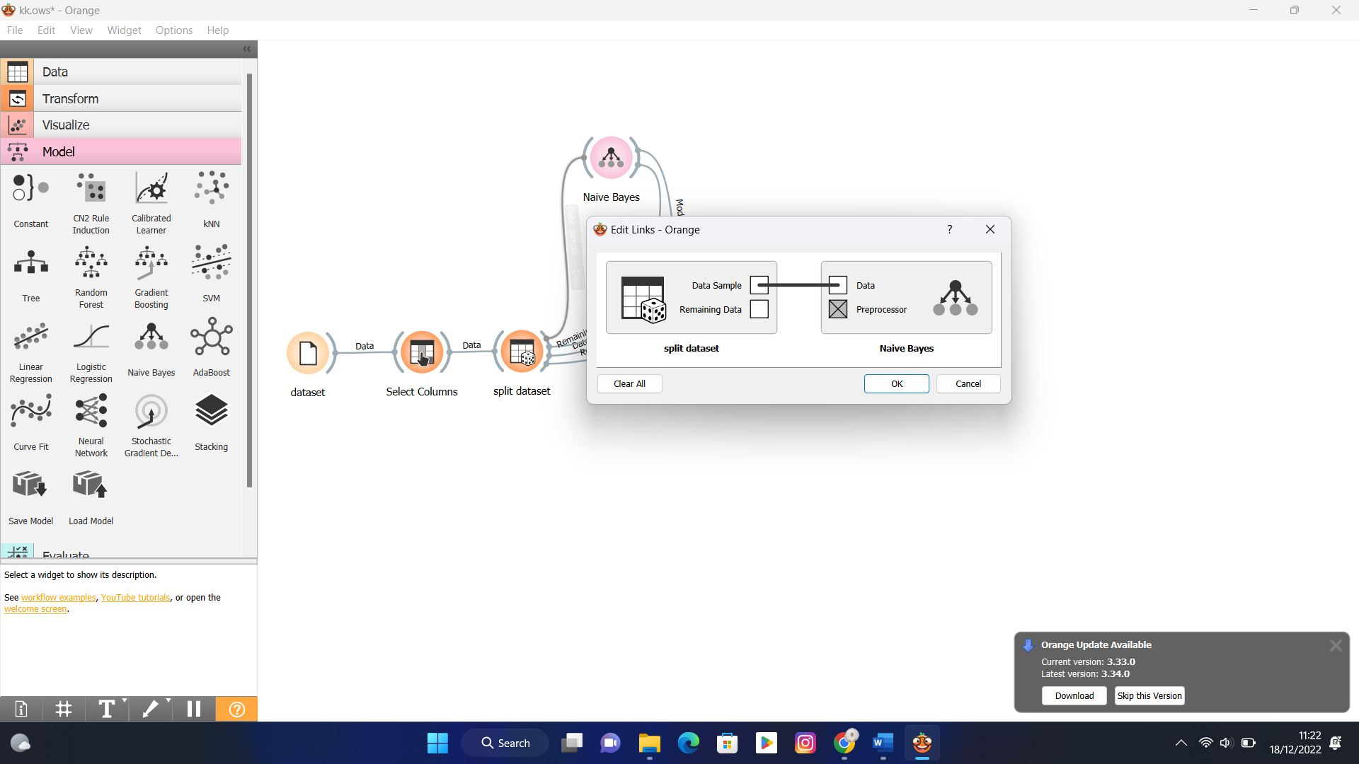

Gambar 4. 3 Tampilan Menu Membagi Data Training Dan Data Testing

Kemudian pilih widge model untuk memilih model yang akan dimasukkan dan hubungkan dengan data yang telah di split kemudian hubungkan data sample dengan data kemudian klik ok.



Gambar 4. 4 Tampilan Menu Memilih Model

Terakhir untuk mengetahui hasil akurasi dari data training dan data testing menggunakan widge evaluate dan mengdrop drag test dan score, hubungkan dengan split data dan model yang digunakan.

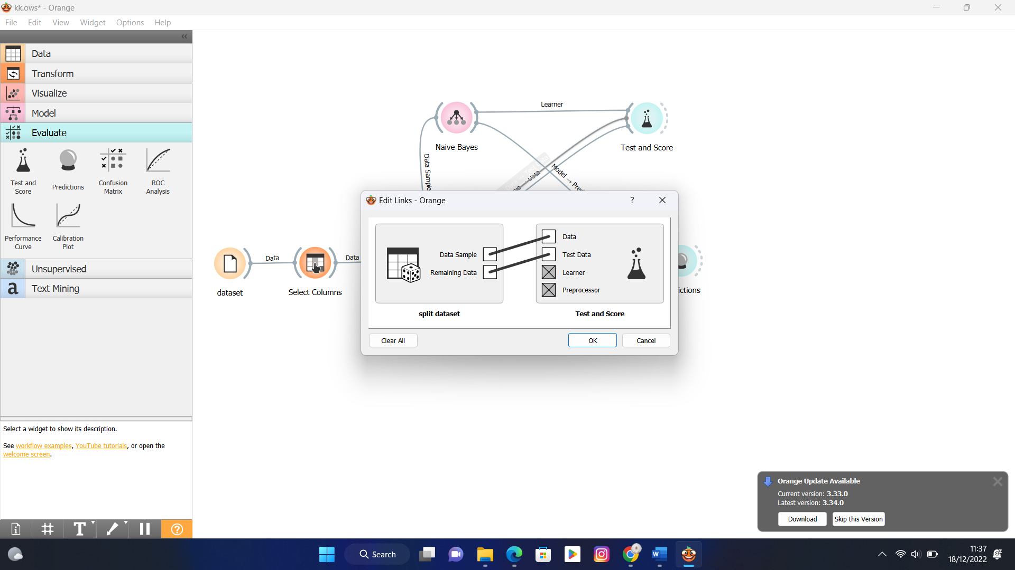

Gambar 4. 5 Tampilan Menu Hasil Akurasi

Hasil test dan score dapat dilihat dengan cara klik 2kali pada icon test and score.

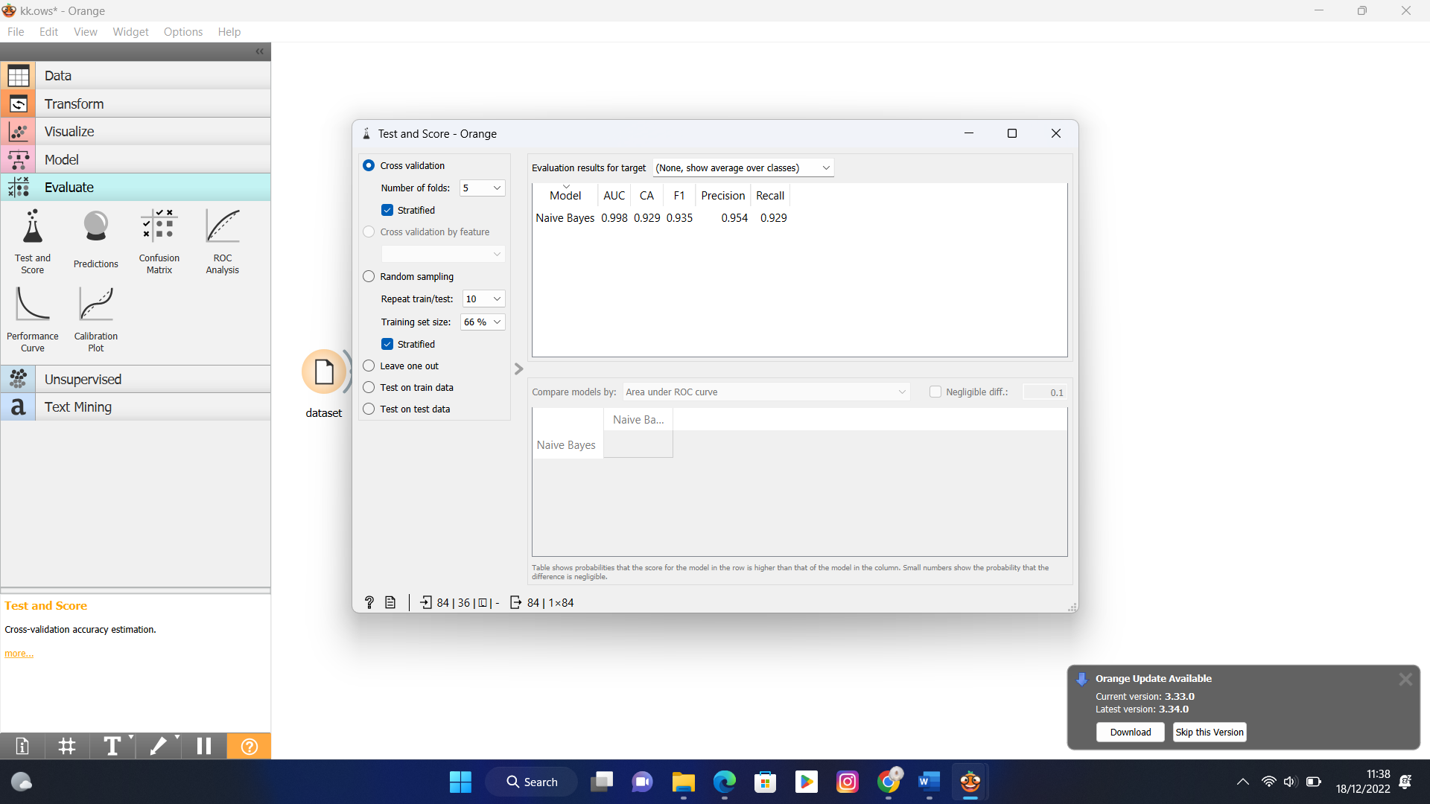

Gambar 4. 6 Tampilan Menu Hasil Test Dan Score

Dan untuk mengetahui akurasi dari data testing hubungkan data split, model dengan prediction dan dapat diketahui hasil akurasinya dengan mengklik dua kali pada icon akurasi.

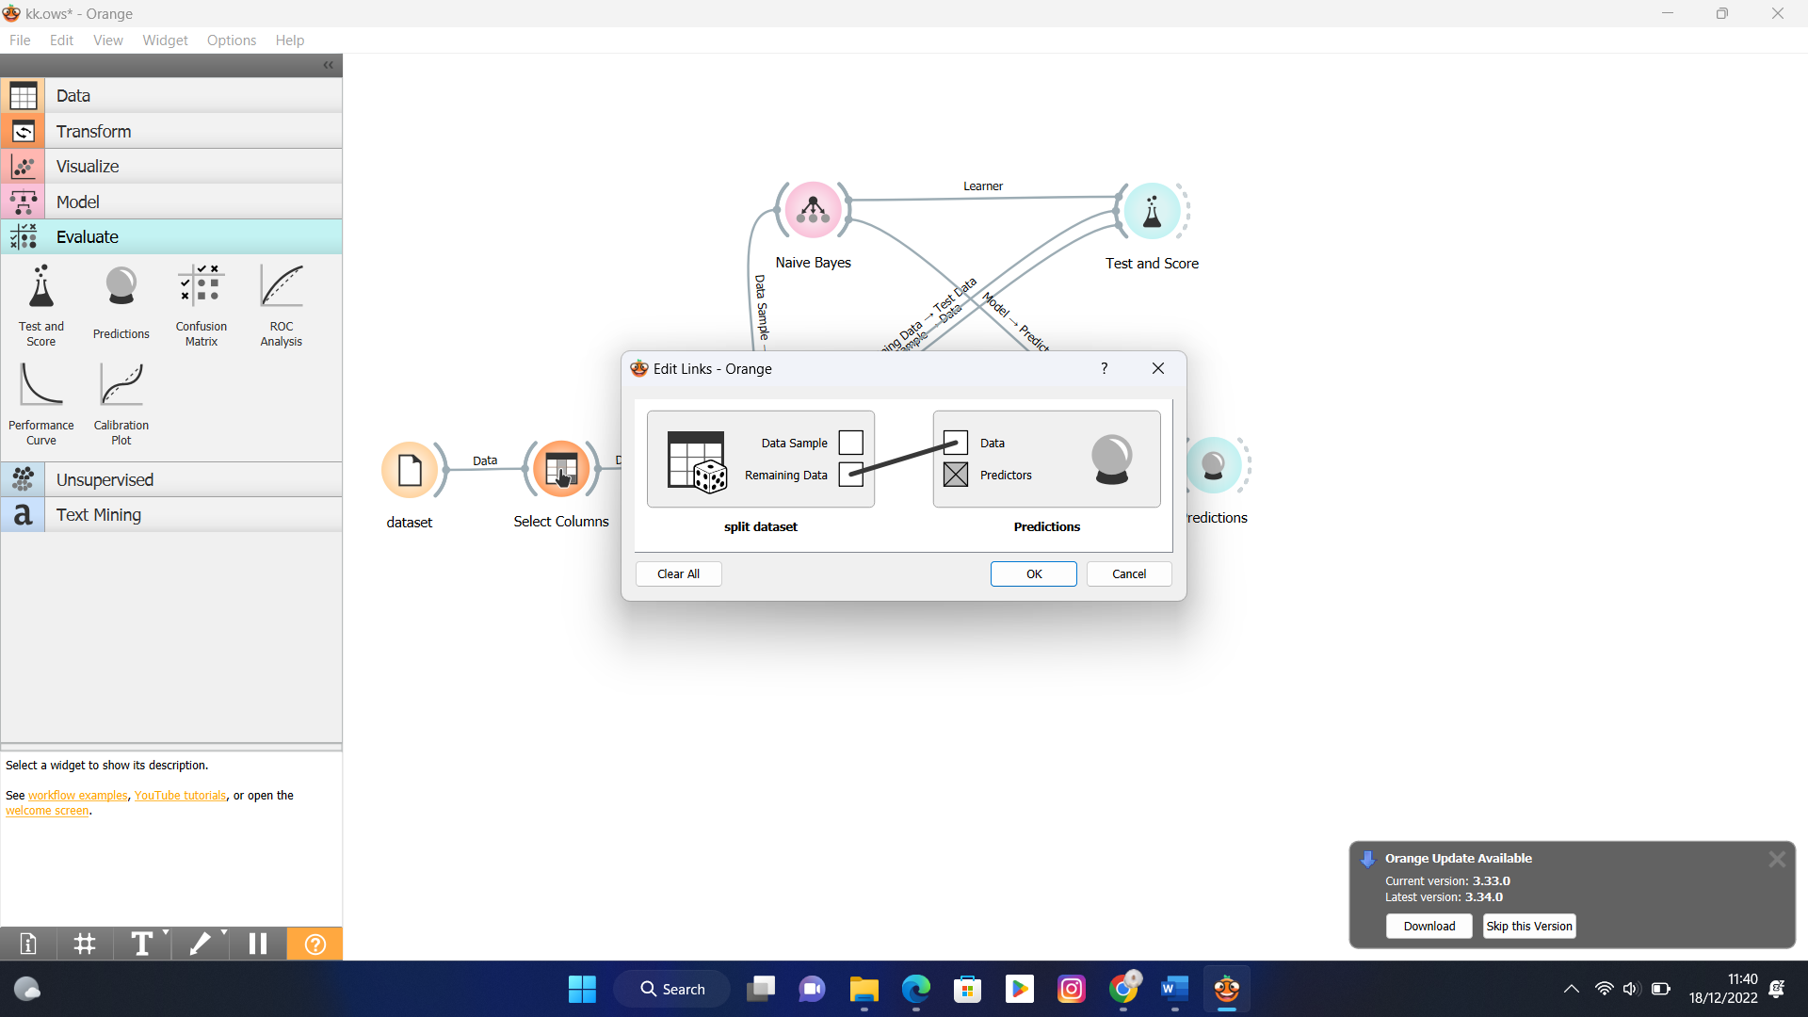

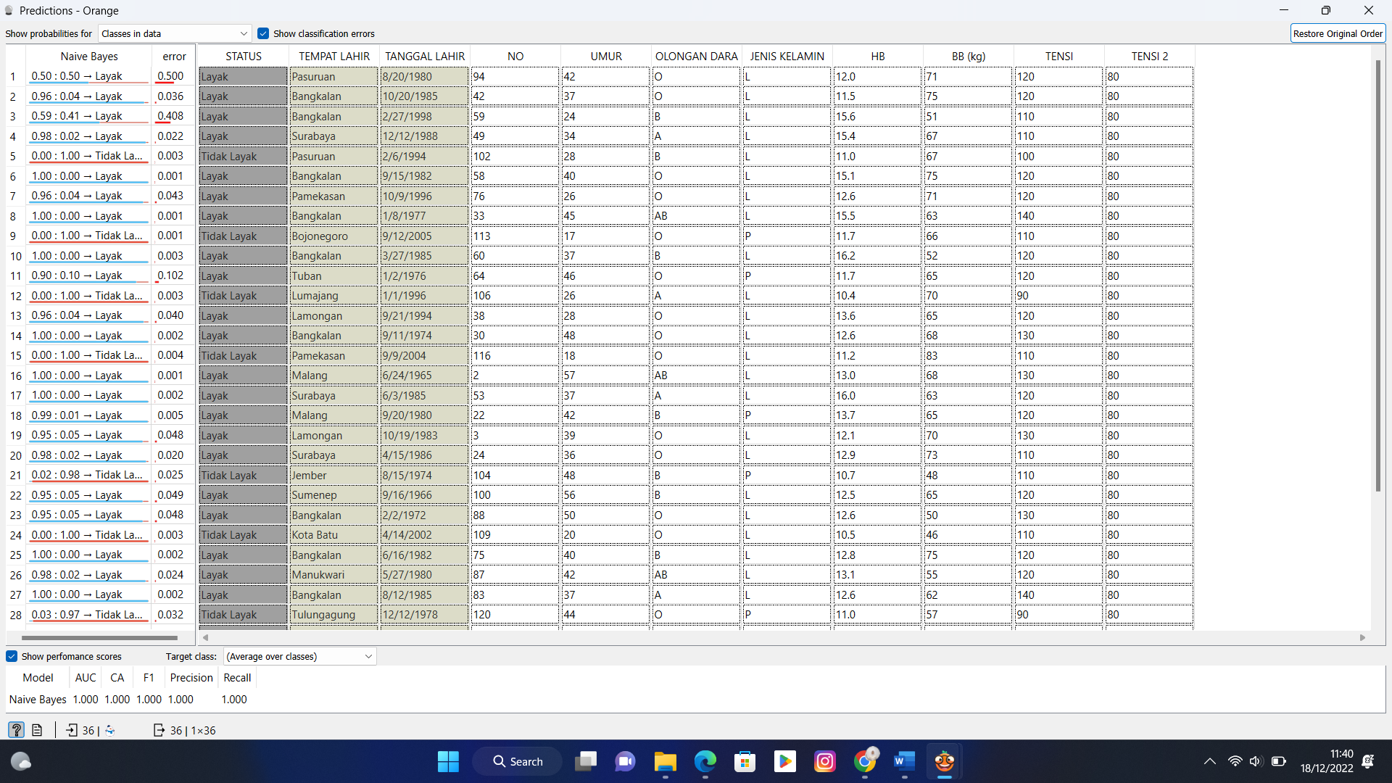

Gambar 4. 7 Tampilan Menu Model Predictions

Tampilan implementasi pada aplikasi orange.

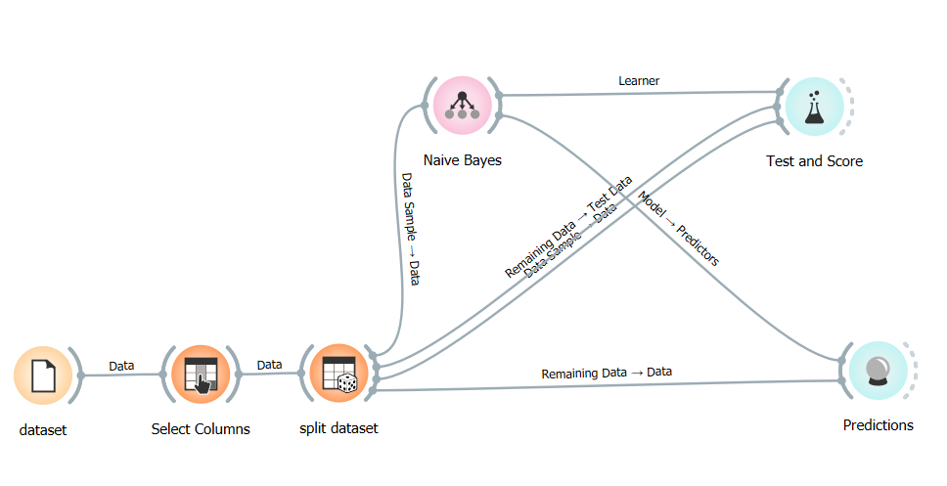

Gambar 4. 8 Tampilan Implementasi Aplikasi Orange

## Implementasi Python Atau Web

Bagian ini akan menjelaskan tampilan sistem dan pengujian sistem yang telah dibuat. Implementasi sistem dalam bentuk website dengan menggunakan framework streamlit.

### Tampilan Home page

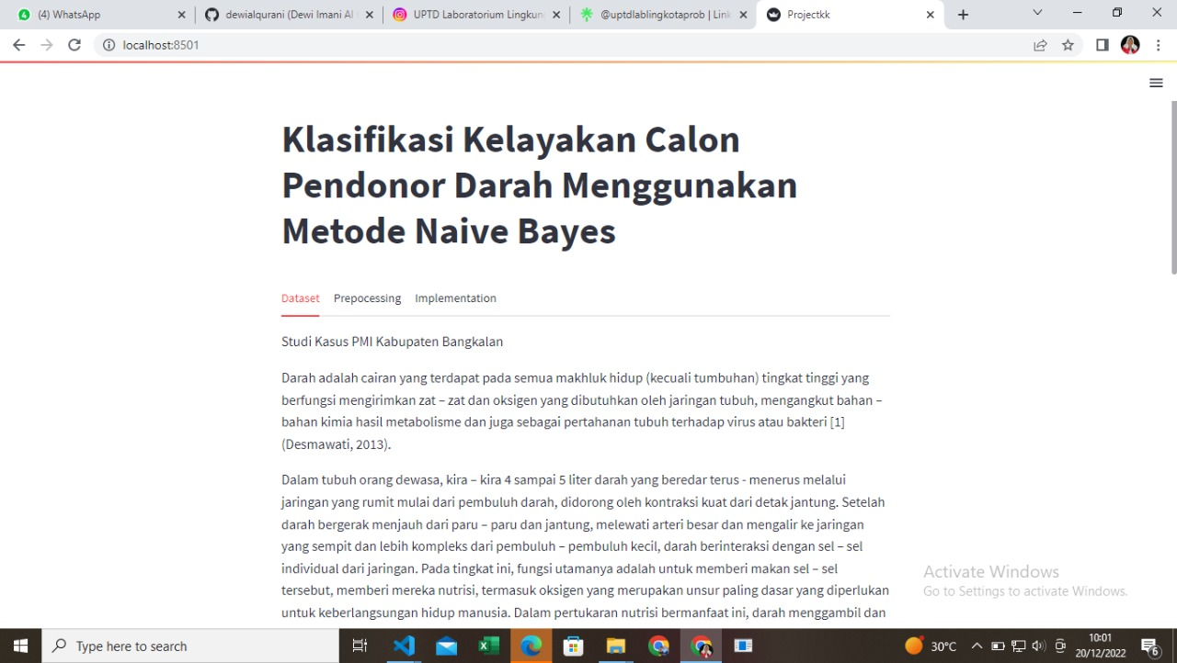

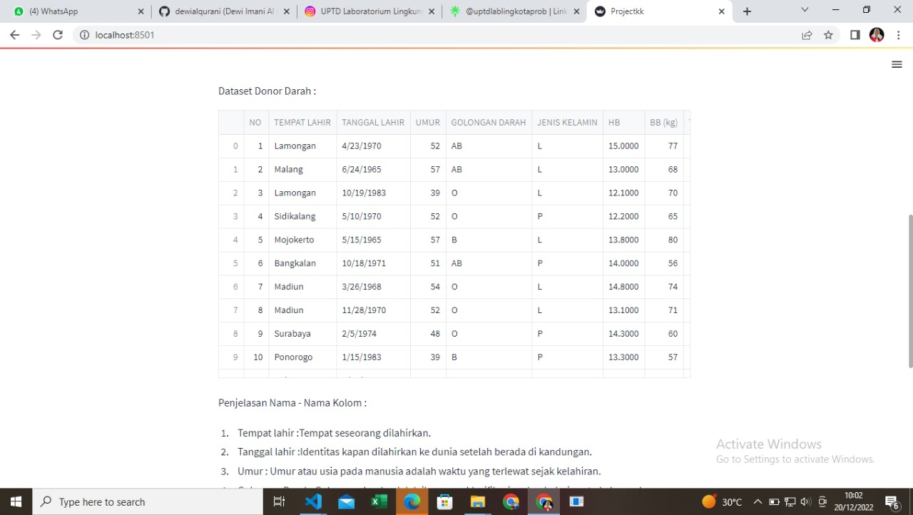

Gambar 4. 9 Tampilan Home Page

Pada gambar 4.9 merupakan tampilan *Home Page* dari system Klasifikasi Kelayakan Calon Pendonor Darah Menggunakan Metode Naïve Bayes. Terdapat informasi mengenai donor darah dan dataset yang akan digunakan untuk penelitian ini yang ada pada sistem.

### Tampilan Menu Prepocessing Sebelum dilakukan Prepocessing

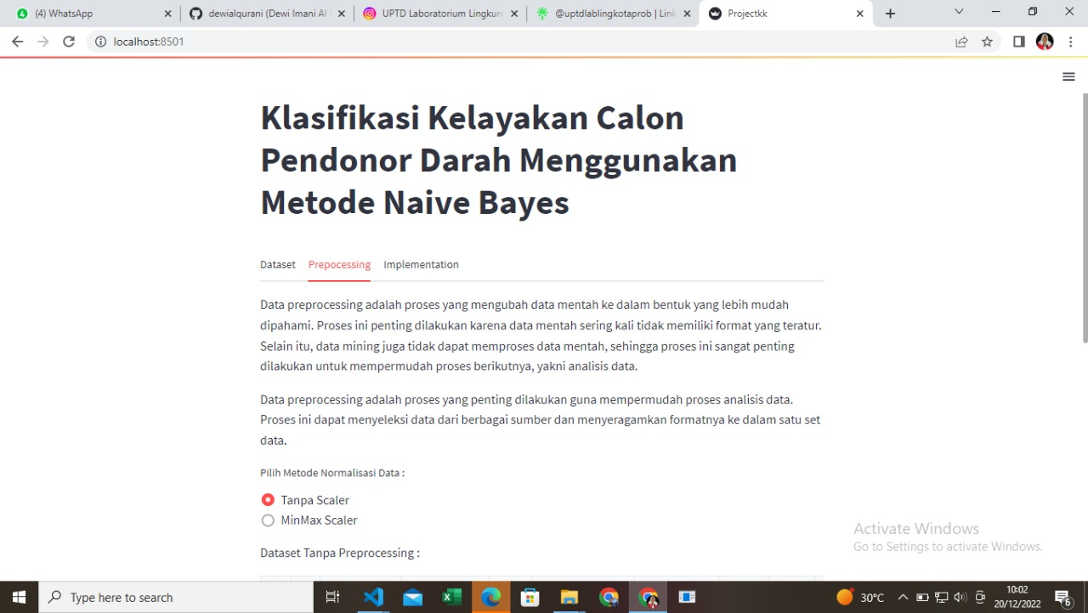

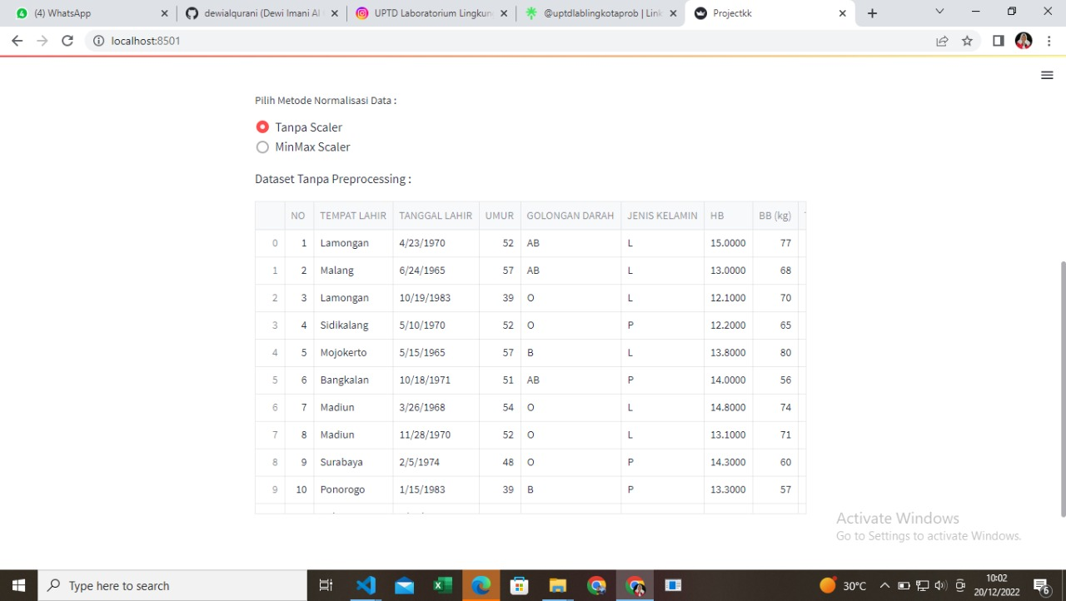

Gambar 4. 10 Tampilan Menu Prepocessing Sebelum dilakukan Prepocessing

Pada gambar 4.10 merupakan tampilan menu preprocessing sebelum dilakukan preprocessing pada data pendonor darah.

### Tampilan Menu Prepocessing Sesudah dilakukan Prepocessing

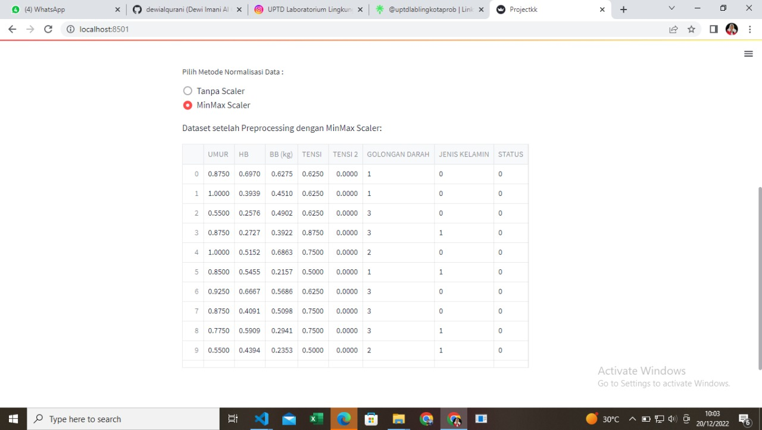

Gambar 4. 11 Tampilan Menu Prepocessing Sesudah dilakukan Preprocessing

Pada gambar 4.11 merupakan tampilan menu preprocessing sesudah dilakukan preprocessing pada data pendonor darah.

### Tampilan Menu Implementation

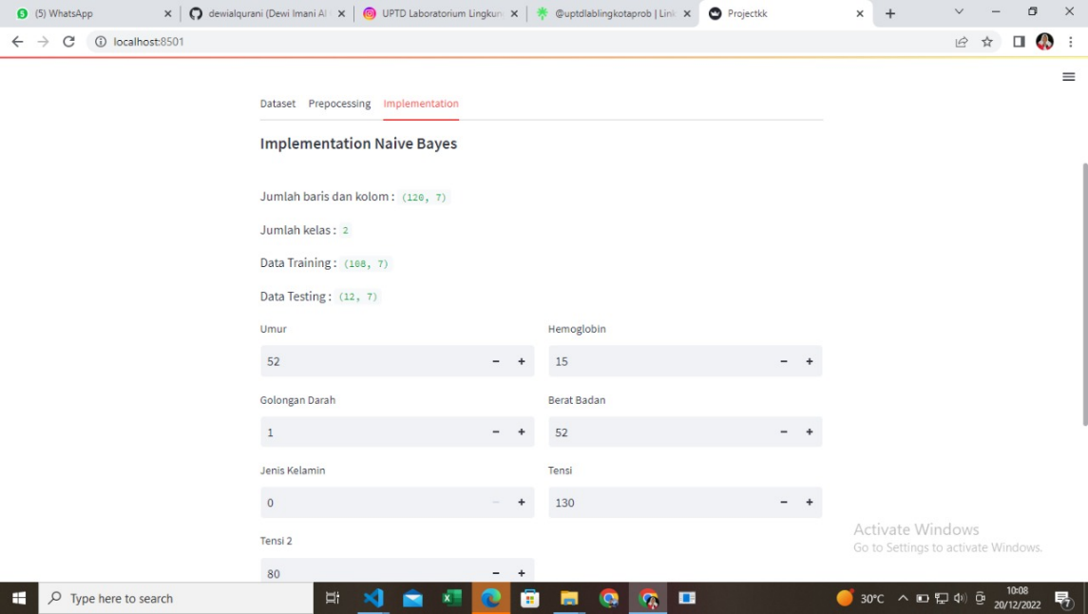

Gambar 4. 12 Tampilan Menu Implementasi

Pada gambar 4.12 adalah tampilan menu implementation yang berisi informasi jumlah baris dan kolom, jumlah kelas, data training dan data testing.Serta berisi form untuk mengetahui kelayakan calon pendonor darah.

### Tampilan Hasil Akurasi Metode Naïve Bayes

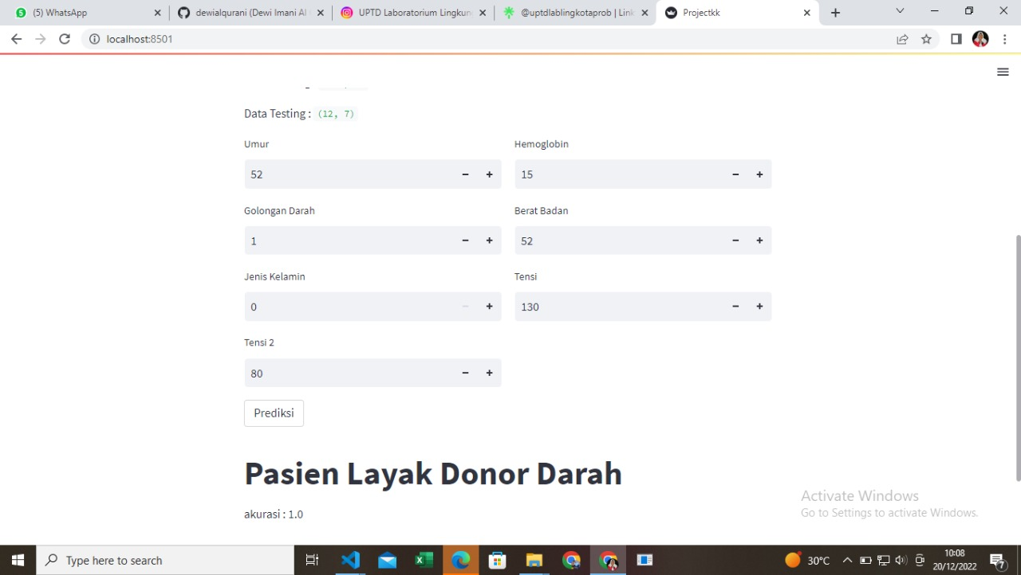

Gambar 4. 13 Tampilan Hasil Akurasi Metode Naive Bayes

Pada gambar 4.13 merupakan halaman yang menampilkan hasil dari nilai akurasi metode naïve bayes.

## Evaluasi

Peneliti pada tahap ini membuat scenario percobaan agar mempermudah dalam menarik kesimpulan. Implementasi akan dicoba klasifikasi kelayakan calon pendonor darah menggunakan metode naïve bayes untuk mengklasifikasikan dan mengetahui nilai akurasi kelayakan calon pendonor darah ada beberapa tahap yakni, menentukan data calon pendonor darah untuk perhitungan naïve bayes, pengujian akurasi menggunakan perhitungan manual menggunakan Microsoft excel dan aplikasi orange. Pada penelitian ini klasifikasi metode naïve bayes dilakukan berdasarkan 6 parameter utama yakni, umur, jenis kelamin, Hemoglobin (hb), berat badan, sistolik, dan golongan darah dengan 2 kelas yakni, layak dan tidak layak.

Skenario uji coba yang akan dilakukan yaitu menguji data 100 kelayakan calon pendonor darah dalam satu bulan terakhir dengan metode naïve bayes. Uji akurasi data dilakukan dengan melihat hasil perhitungan metode naïve bayes menggunakan perhitungan Bahasa pemrograman python, perhitungan manual menggunakan Microsoft excel dan aplikasi orange untuk mengetahui keakuratan data tersebut dalam sebuah klasifikasi. Terdapat 2 kategori hasil perhitungan yaitu layak dan tidak layak.

Analisa yang dilakukan bertujuan agar dapat menentukan seberapa besar pengaruh kelayakan calon pendonor darah di PMI Kabupaten Bangkalan setiap bulannya dan metode yang digunakan untuk mengetahui hasil akurasi keakuratan klasifikasi yaitu metode naïve bayes berdasarkan perhitungan Bahasa pemrograman python yang telah digunakan, perhitungan manual menggunakan Microsoft excel dan aplikasi orange.

# BAB V PENUTUP

## Kesimpulan

Kesimpulan dari hasil penerapan metode Naïve Bayes untuk klasifikasi kelayakan calon pendonor darah antara lain :

* + - 1. Metode Naïve Bayes bisa diterapkan untuk klasifikasi kelayakan calon pendonor darah.
      2. Dari hasil pengujian tingkat akurasi yang berdasarkan data yang diuji menghasilkan angka 1 atau menghasilkan akurasi sebesar 100%.

## Saran

Berdasarkan hasil penelitian, saran yang dapat digunakan untuk menyempurnakan penelitian ini, menambahkan optimalisasi untuk mengetahui akurasi penilaian kesesuaian calon donor darah, meningkatkan hasil analisis yang diperoleh. Selain itu, pengujian akurasi juga dapat dilakukan untuk mencari akurasi terbaik agar hasil yang diperoleh lebih baik dan akurat.

# DAFTAR PUSTAKA

[1] Lukman Hakim, Agung Nilogiri, and Ilham Saifudin, “Klasifikasi Rekomendasi Pendonor Darah pada Unit Transfusi Darah Jember Menggunakan Metode Naïve Bayes”, pp. 1-5, 2021. Available : <http://repository.unmuhjember.ac.id/3606/10/j.%20ARTIKEL.pdf>

[2] Nirwana, “Sistem Transfusi Darah Palang Merah Indonesia Perspektif Hukum Islam (Studi di Unit Transfusi Darah Cabang Parepare”, Available : <http://repository.iainpare.ac.id/2079/1/15.2200.133.pdf>

[3] Hilda Amalia, “Penerapan Naïve Bayes Berbasis Genetic Algorithm untuk Penentuan Klasifikasi Donor Darah”, Jurnal Teknil Komputer AMIK BSI, vol. II, no. 2, Agustus 2016. Available : <https://ejournal.bsi.ac.id/ejurnal/index.php/jtk/article/view/1408>

[4] Hilda Amalia, “Penerapan Naïve Bayes Berbasis Genetic Algorithm untuk Penentuan Klasifikasi Donor Darah”, Jurnal Teknil Komputer AMIK BSI, vol. II, no. 2, Agustus 2016. Available : <https://ejournal.bsi.ac.id/ejurnal/index.php/jtk/article/view/1408>

[5] Hilda Amalia, “Penerapan Naïve Bayes Berbasis Genetic Algorithm untuk Penentuan Klasifikasi Donor Darah”, Jurnal Teknil Komputer AMIK BSI, vol. II, no. 2, Agustus 2016. Available : <https://ejournal.bsi.ac.id/ejurnal/index.php/jtk/article/view/1408>

[6] Hilda Amalia, “Penerapan Naïve Bayes Berbasis Genetic Algorithm untuk Penentuan Klasifikasi Donor Darah”, Jurnal Teknil Komputer AMIK BSI, vol. II, no. 2, Agustus 2016. Available : <https://ejournal.bsi.ac.id/ejurnal/index.php/jtk/article/view/1408>

[7] Kartika Handayani, Lisnawanty, Abdul Latif, Muhammad Rifqi Firdaus, and Fuad Nur Hasan, “Komparasi Algoritma C4.5 dan Naïve Bayes dalam Penentuan Status Kelayakan Donor Darah”, SISTEMASI (Jurnal Sistem Informasi), Vol. 10, no. 3, pp. 676-687, 2021. Available : <http://sistemasi.ftik.unisi.ac.id/index.php/stmsi/article/view/1440>

[8] Diana Septiari, “Implementasi Metode Naive Bayes Classification Dalam Klasifikasi Kelayakan Calon Pendonor Darah (Studi Kasus Pmi Kab. Demak)”, Available : <https://core.ac.uk/download/pdf/35383663.pdf>

[9] Nahya Nur, Nur Syahra, Asmawati, “Perbandingan Metode k-NN dan Naïve Bayes dalam Klasifikasi Penentuan Calon Pendonor Darah”, Vol. 1, No. 1, pp. 21-28. Available : <https://ojs.unsulbar.ac.id/index.php/jcis/article/view/875>

[10] Funny Farady Coastera, Mochammad Yusa, Nadiza Lediwara, Julia Purnama Sari “Analisis Performa Algoritma Naïve Bayes Untuk Penentuan Kelayakan Pendonor Darah”, Vol. 9, No. 1. Available : <https://voi.stmik-tasikmalaya.ac.id/index.php/voi/article/view/185>

[11] Sandi Fajar Rodiyansyah, “Naïve Bayes Classification Untuk Penentuan Kelayakan Donor Darah”, Available : <http://download.garuda.kemdikbud.go.id/article.php?article=776275&val=12693&title=NAVE%20BAYES%20CLASSIFICATION%20UNTUK%20PENENTUAN%20KELAYAKAN%20DONOR%20DARAH>

[12] Lukman Hakim, Agung Nilogiri, and Ilham Saifudin, “Klasifikasi Rekomendasi Pendonor Darah pada Unit Transfusi Darah Jember Menggunakan Metode Naïve Bayes”, pp. 1-5, 2021. Available : <http://repository.unmuhjember.ac.id/3606/10/j.%20ARTIKEL.pdf>

[13] H. Wickham, “Tidy Data, “ J. Stat. Softw., Vol. 59, no. 10, pp. 1-23, 2014, [online]. Available : <http://www.jstatsoft..org/>.

# LAMPIRAN

Lampiran 1. 1 Dataset

|  |  |  |  |  |  |  |  |  |  |
| --- | --- | --- | --- | --- | --- | --- | --- | --- | --- |
| NO | TEMPAT LAHIR | TANGGAL LAHIR | UMUR | GOLONGAN DARAH | JENIS KELAMIN | HB | BB (kg) | SISTOLIK | STATUS |
| 1 | Lamongan | 23/04/1970 | 52 | AB | L | 15 | 77 | 130 | Layak |
| 2 | Malang | 24/06/1965 | 57 | AB | L | 13 | 68 | 130 | Layak |
| 3 | Lamongan | 19/10/1983 | 39 | O | L | 12.1 | 70 | 130 | Layak |
| 4 | Sidikalang | 10/05/1970 | 52 | O | P | 12.2 | 65 | 150 | Layak |
| 5 | Mojokerto | 15/05/1965 | 57 | B | L | 13.8 | 80 | 140 | Layak |
| 6 | Bangkalan | 18/10/1971 | 51 | AB | P | 14 | 56 | 120 | Layak |
| 7 | Madiun | 26/03/1968 | 54 | O | L | 14.8 | 74 | 130 | Layak |
| 8 | Madiun | 28/11/1970 | 52 | O | L | 13.1 | 71 | 140 | Layak |
| 9 | Surabaya | 05/02/1974 | 48 | O | P | 14.3 | 60 | 140 | Layak |
| 10 | Ponorogo | 15/01/1983 | 39 | B | P | 13.3 | 57 | 120 | Layak |
| 11 | Kulonprogo | 13/01/1969 | 53 | B | P | 14.6 | 55 | 130 | Layak |
| 12 | Nganjuk | 30/12/1972 | 49 | B | P | 14.6 | 53 | 140 | Layak |
| 13 | Jombang | 22/02/1967 | 55 | AB | L | 14.1 | 60 | 120 | Layak |
| 14 | Nganjuk | 14/04/1973 | 49 | O | L | 12.4 | 67 | 140 | Layak |
| 15 | Madiun | 09/02/1972 | 50 | O | L | 15.9 | 69 | 130 | Layak |
| 16 | Tuban | 17/03/1976 | 46 | O | P | 12.5 | 68 | 140 | Layak |
| 17 | Malang | 20/05/1971 | 51 | B | P | 12.0 | 70 | 120 | Layak |
| 18 | Sumenep | 04/03/1969 | 53 | AB | P | 13.0 | 66 | 110 | Layak |
| 19 | Sidoarjo | 21/08/1987 | 35 | O | L | 12.3 | 80 | 150 | Layak |
| 20 | Bangkalan | 28/02/1984 | 38 | O | L | 15.2 | 79 | 120 | Layak |
| 21 | Bangkalan | 05/04/1980 | 42 | B | P | 13.3 | 75 | 140 | Layak |
| 22 | Malang | 20/09/1980 | 42 | B | P | 13.7 | 65 | 120 | Layak |
| 23 | Kediri | 17/08/1979 | 43 | O | L | 13.7 | 74 | 120 | Layak |
| 24 | Surabaya | 15/04/1986 | 36 | O | L | 12.9 | 73 | 110 | Layak |
| 25 | Surabaya | 27/10/1984 | 38 | O | L | 12.5 | 79 | 120 | Layak |
| 26 | Bojonegoro | 01/06/1989 | 33 | O | L | 14.6 | 73 | 120 | Layak |
| 27 | Lamongan | 13/03/1997 | 25 | A | P | 13 | 63 | 110 | Layak |
| 28 | Tuban | 10/07/1972 | 50 | O | L | 17 | 73 | 130 | Layak |
| 29 | Bangkalan | 25/02/1985 | 37 | O | L | 12.3 | 78 | 140 | Layak |
| 30 | Bangkalan | 11/09/1974 | 48 | O | L | 12.6 | 68 | 130 | Layak |
| 31 | Bangkalan | 09/06/1983 | 39 | A | P | 12.6 | 50 | 110 | Layak |
| 32 | Surabaya | 14/02/1983 | 39 | O | L | 16 | 55 | 110 | Layak |
| 33 | Bangkalan | 08/01/1977 | 45 | AB | L | 15.5 | 63 | 140 | Layak |
| 34 | Surabaya | 30/05/1984 | 38 | O | L | 14.6 | 69 | 120 | Layak |
| 35 | Bangkalan | 25/03/1985 | 37 | B | P | 13.9 | 74 | 120 | Layak |
| 36 | Surabaya | 25/03/1984 | 38 | AB | L | 13 | 82 | 120 | Layak |
| 37 | Kediri | 03/02/1973 | 49 | B | L | 12.6 | 78 | 120 | Layak |
| 38 | Lamongan | 21/09/1994 | 28 | O | L | 13.6 | 65 | 120 | Layak |
| 39 | Surabaya | 30/04/1965 | 57 | O | L | 13.1 | 60 | 160 | Layak |
| 40 | Bangkalan | 25/08/1981 | 41 | B | L | 12.5 | 66 | 130 | Layak |
| 41 | Sumenep | 08/05/1999 | 23 | A | L | 13.3 | 69 | 110 | Layak |
| 42 | Bangkalan | 20/10/1985 | 37 | O | L | 11.5 | 75 | 120 | Layak |
| 43 | Mojokerto | 08/04/1977 | 45 | AB | L | 14.7 | 59 | 140 | Layak |
| 44 | Bangkalan | 28/04/1982 | 40 | A | L | 15.2 | 61 | 120 | Layak |
| 45 | Ngawi | 09/11/1997 | 25 | A | L | 14.7 | 63 | 150 | Layak |
| 46 | Bangkalan | 12/10/1971 | 51 | O | L | 12.4 | 60 | 160 | Layak |
| 47 | Surabaya | 05/04/1984 | 38 | O | L | 14.4 | 87 | 110 | Layak |
| 48 | Sidoarjo | 21/09/1984 | 38 | B | L | 12.6 | 56 | 120 | Layak |
| 49 | Surabaya | 12/12/1988 | 34 | A | L | 15.4 | 67 | 110 | Layak |
| 50 | Tuban | 23/02/1989 | 33 | B | L | 15 | 70 | 110 | Layak |
| 51 | Nganjuk | 25/07/1969 | 53 | O | L | 15.9 | 62 | 140 | Layak |
| 52 | Bangkalan | 07/03/1981 | 41 | AB | L | 13.9 | 64 | 140 | Layak |
| 53 | Surabaya | 03/06/1985 | 37 | A | L | 16 | 63 | 120 | Layak |
| 54 | Lamongan | 01/12/1997 | 25 | O | L | 12.4 | 62 | 120 | Layak |
| 55 | Pamekasan | 09/08/1983 | 39 | O | L | 14.4 | 56 | 120 | Layak |
| 56 | Pamekasan | 14/09/1982 | 40 | O | L | 14.6 | 60 | 130 | Layak |
| 57 | Pamekasan | 01/12/1980 | 42 | B | L | 14.4 | 70 | 120 | Layak |
| 58 | Bangkalan | 15/09/1982 | 40 | O | L | 15.1 | 75 | 120 | Layak |
| 59 | Bangkalan | 27/02/1998 | 24 | B | L | 15.6 | 51 | 110 | Layak |
| 60 | Bangkalan | 27/03/1985 | 37 | B | L | 16.2 | 52 | 120 | Layak |
| 61 | Surabaya | 17/01/1986 | 36 | A | L | 15.4 | 56 | 120 | Layak |
| 62 | Sampang | 13/05/1984 | 38 | O | L | 12.4 | 50 | 140 | Layak |
| 63 | Surabaya | 21/11/1985 | 37 | B | L | 14 | 69 | 110 | Layak |
| 64 | Tuban | 02/01/1976 | 46 | O | P | 11.7 | 65 | 120 | Layak |
| 65 | Banyuwangi | 28/01/1972 | 50 | B | L | 14.4 | 47 | 150 | Layak |
| 66 | Surabaya | 01/04/1970 | 52 | O | L | 12.3 | 60 | 130 | Layak |
| 67 | Bangkalan | 05/05/1994 | 28 | O | L | 12 | 50 | 110 | Layak |
| 68 | Bangkalan | 12/04/1979 | 43 | O | L | 13.2 | 60 | 110 | Layak |
| 69 | Pamekasan | 17/01/1986 | 36 | O | L | 12.7 | 58 | 120 | Layak |
| 70 | Malang | 21/12/1969 | 53 | A | L | 11.5 | 54 | 110 | Layak |
| 71 | Surabaya | 14/03/1979 | 43 | O | L | 12 | 50 | 140 | Layak |
| 72 | Bangkalan | 29/08/1992 | 30 | O | L | 14.4 | 55 | 120 | Layak |
| 73 | Bangkalan | 25/08/1983 | 39 | B | L | 14.7 | 62 | 130 | Layak |
| 74 | Bangkalan | 09/06/1984 | 38 | O | L | 12 | 49 | 120 | Layak |
| 75 | Bangkalan | 16/06/1982 | 40 | B | L | 12.8 | 75 | 120 | Layak |
| 76 | Pamekasan | 09/10/1996 | 26 | O | L | 12.6 | 71 | 120 | Layak |
| 77 | Bangkalan | 01/01/1970 | 52 | B | L | 12 | 60 | 110 | Layak |
| 78 | Blitar | 14/03/1985 | 37 | O | L | 13.6 | 51 | 130 | Layak |
| 79 | Bangkalan | 10/06/1985 | 37 | O | L | 15,4 | 50 | 120 | Layak |
| 80 | Kediri | 21/04/1971 | 51 | B | L | 12 | 59 | 130 | Layak |
| 81 | Lamongan | 11/10/1997 | 25 | B | L | 15.1 | 81 | 120 | Layak |
| 82 | Masoki | 13/08/1985 | 37 | O | L | 15.3 | 80 | 120 | Layak |
| 83 | Bangkalan | 12/08/1985 | 37 | A | L | 12.6 | 62 | 140 | Layak |
| 84 | Surabaya | 06/01/1995 | 27 | B | L | 14.5 | 54 | 130 | Layak |
| 85 | Bangkalan | 10/12/1995 | 27 | A | L | 14.7 | 61 | 110 | Layak |
| 86 | Blitar | 03/04/1997 | 25 | O | L | 13 | 56 | 120 | Layak |
| 87 | Manukwari | 27/05/1980 | 42 | AB | L | 13.1 | 55 | 120 | Layak |
| 88 | Bangkalan | 02/02/1972 | 50 | O | L | 12.6 | 50 | 130 | Layak |
| 89 | Sidoarjo | 09/06/1974 | 48 | O | L | 13 | 65 | 120 | Layak |
| 90 | Surabaya | 27/09/1975 | 47 | O | L | 15.5 | 60 | 120 | Layak |
| 91 | Bojonegoro | 08/01/1972 | 50 | AB | L | 16.1 | 96 | 120 | Layak |
| 92 | Sampang | 12/01/1970 | 52 | B | L | 12.2 | 65 | 120 | Layak |
| 93 | Bangkalan | 17/08/1970 | 52 | O | L | 12.3 | 65 | 140 | Layak |
| 94 | Pasuruan | 20/08/1980 | 42 | O | L | 12 | 71 | 120 | Layak |
| 95 | Banyuwangi | 08/07/1973 | 49 | O | L | 12.4 | 80 | 140 | Layak |
| 96 | Bojonegoro | 14/05/1978 | 44 | B | L | 15 | 87 | 120 | Layak |
| 97 | Surabaya | 17/06/1971 | 51 | A | L | 15.2 | 76 | 140 | Layak |
| 98 | Bangkalan | 09/02/1975 | 47 | O | L | 14.9 | 79 | 140 | Layak |
| 99 | Bangkalan | 30/05/1987 | 35 | A | P | 12.4 | 70 | 110 | Layak |
| 100 | Sumenep | 16/09/1966 | 56 | B | L | 12.5 | 65 | 120 | Layak |
| 101 | Probolinggo | 15/08/2001 | 21 | O | L | 15 | 45 | 110 | Tidak Layak |
| 102 | Pasuruan | 06/02/1994 | 28 | B | L | 12 | 67 | 100 | Tidak Layak |
| 103 | Banyuwangi | 05/07/1972 | 50 | O | L | 10.8 | 65 | 90 | Tidak Layak |
| 104 | Jember | 15/08/1974 | 48 | B | P | 10.7 | 48 | 110 | Tidak Layak |
| 105 | Jember | 05/03/1998 | 24 | B | P | 10.9 | 69 | 80 | Tidak Layak |
| 106 | Lumajang | 01/01/1996 | 26 | A | L | 10.4 | 70 | 90 | Tidak Layak |
| 107 | Surabaya | 30/08/2000 | 22 | O | L | 11.3 | 80 | 100 | Tidak Layak |
| 108 | Gresik | 12/02/2001 | 21 | B | P | 11.4 | 65 | 100 | Tidak Layak |
| 109 | Kota Batu | 14/04/2002 | 20 | O | L | 10.5 | 46 | 110 | Tidak Layak |
| 110 | Kota Batu | 05/08/1997 | 25 | B | L | 13 | 72 | 100 | Tidak Layak |
| 111 | Kota Blitar | 14/04/2004 | 18 | O | L | 11.3 | 53 | 90 | Tidak Layak |
| 112 | Malang | 10/10/2001 | 21 | O | P | 11 | 45 | 100 | Tidak Layak |
| 113 | Bojonegoro | 12/09/2005 | 17 | O | P | 11.7 | 66 | 110 | Tidak Layak |
| 114 | Tuban | 10/02/2003 | 19 | O | P | 10.8 | 62 | 100 | Tidak Layak |
| 115 | Bangkalan | 23/05/1993 | 29 | A | L | 10.4 | 59 | 120 | Tidak Layak |
| 116 | Pamekasan | 09/09/2004 | 18 | O | L | 11.2 | 83 | 110 | Tidak Layak |
| 117 | Ngawi | 18/09/1990 | 32 | O | L | 10.7 | 76 | 100 | Tidak Layak |
| 118 | Kediri | 12/06/1994 | 28 | B | L | 11:02 | 60 | 90 | Tidak Layak |
| 119 | Blitar | 14/08/1993 | 29 | O | L | 9.7 | 75 | 110 | Tidak Layak |
| 120 | Tulungagung | 12/12/1978 | 44 | O | P | 14:08 | 57 | 90 | Tidak Layak |